**МКДОУ детский сад Салам»**

**«Уроки безопасности в любимых детских сказках»**

(ко дню спасателя)

подготовительная группа «Буратино»

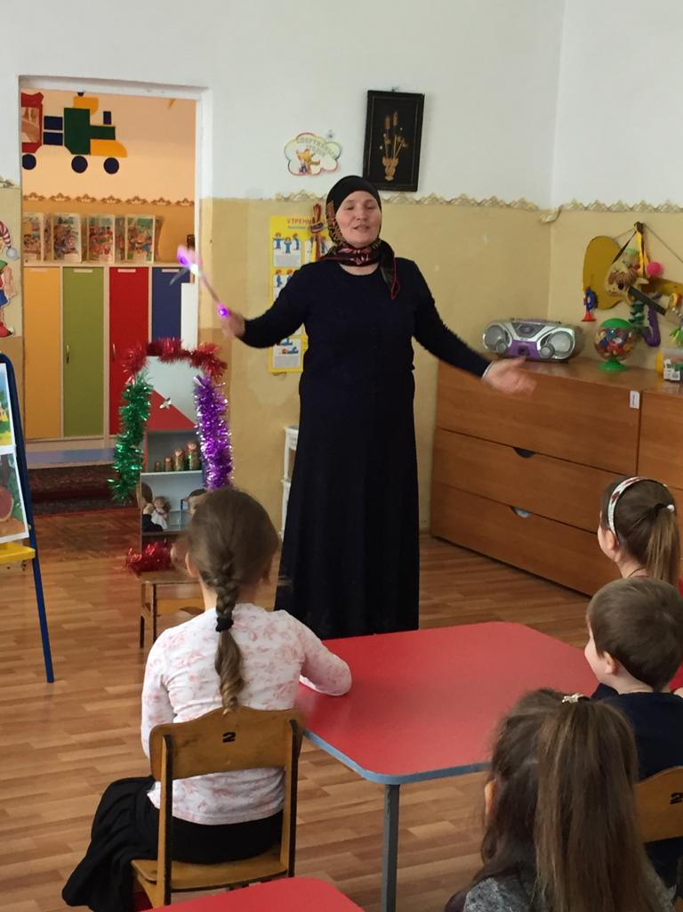

**Подготовила:**

**воспитатель 1-й квал.кат.**

**Хайбулаева Х.А.**

**2018г.**

**Цель:** формирование у учащихся основ безопасного поведения в чрезвычайных ситуациях на примере детских сказок.

**Задачи:**

* создание условий для формирования у детей представлений о возможных опасностях повседневной жизни;
* обучение адекватным способам поведения в чрезвычайных ситуациях на примере поступков сказочных героев;
* формирование осознанного отношения к собственной безопасности;
* воспитание личной гражданской ответственности;
* содействие становления положительной мотивации к чтению книг.

**Техническое обеспечение, наглядный материал**: аудиозапись спокойной музыки, большое зеркало (или маленькие индивидуальные), картинки (Тридевятое царство, Тридесятое государство, Колобок, Красная Шапочка, Гуси-лебеди, Лисы, золотого ключика, Буратино, Козы, Лисы с петушком) , книжки-малышки с иллюстрациями из сказок.

- Сегодня на занятии мы отправимся в путешествие, в совершенно необычное путешествие. Согласны? (*Да.*) Предлагаю отправиться… в Тридевятое царство, Тридесятое государство. Как вы думаете, есть ли такое царство на самом деле? (*Нет*). Да, конечно, такого царства на самом деле нет, и мы можем его только лишь представить в нашем воображении.

- А кто из вас любит сказки? (*Ответы детей*). А за что вы любите сказки? (*Они очень интересные, волшебные, в них происходят чудеса, которых нет в жизни, в них много приключений…*). Как вы думаете, ребята, почему так говорят: «Сказка – ложь, да в ней намёк! Добрым молодцам урок»? (*Сказка учит детей…Учит доброму…*)

- Впервые эти слова произнёс Александр Сергеевич Пушкин – великий русский сказочник. Действительно, вместе с

героями сказок мы попадаем в удивительные страны, которых нет на карте, путешествуем вместе с ними, преодолеваем различные трудности, а значит, учимся побеждать страх, неудачи, учимся выбирать правильные решения в сложных ситуациях, учимся верить в добро и в собственные силы.

- Итак, вы готовы отправиться в путешествие? Тогда в путь…

Открывается большое зеркало (или у каждого ребёнка в руках зеркальце). Дети смотрятся в него и произносят волшебные слова:

«*В зеркале я отражусь, своим друзьям улыбнусь, где захочу окажусь!*»

Закрывают глаза, звучит спокойная музыка. Попросить детей открыть глаза. Выставляется картинка.

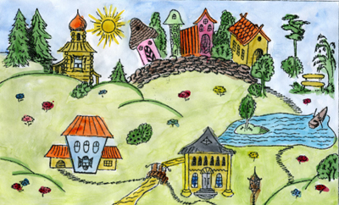

- Сегодня мы будем вспоминать сказки, которые учат нас быть внимательными и осторожными дома и вне нашего дома, говорить о том, как избежать чрезвычайных ситуаций, то есть опасностей, угрожающих нашему здоровью, а может и жизни.

- Когда мы думаем или говорим о какой-либо опасности , то, прежде всего, на ум приходят чрезвычайные ситуации, например, авто- или авиакатастрофы, кораблекрушения, землетрясения, наводнения. В чрезвычайное положение, как

правило, бывает вовлечено множество людей, и последствия его очень опасны для всего общества. На помощь людям, попавшим в беду, приходят все государственные службы.

Вы, наверное, подумали: «Неужели нельзя сделать так, чтобы подобных явлений не было?» Иногда нельзя, если это стихийные бедствия, ведь люди не в силах отменить землетрясение или наводнение. Но бывает и так, что мы сами провоцируем опасную ситуацию, ведя себя беззаботно на улице или дома. Здесь очень многое зависит от самого человека, и некоторые несчастные случаи можно предотвратить. Любой из нас может оказаться в опасной ситуации, но не каждый знает, как этого избежать.

- Назовите самые первые сказки, с которыми вы познакомились в раннем детстве? *(Курочка Ряба, Колобок, Репка…)*  
- Кто это?

По амбару метён,  
По сусекам скребён,  
На сметане мешён,  
В печку сажён.   
*(Колобок.)*

Показ картинки со словами: «А вот и первый кто нам встретился в Тридевятом царстве, Тридесятом государстве». Картинку поместить на карту.

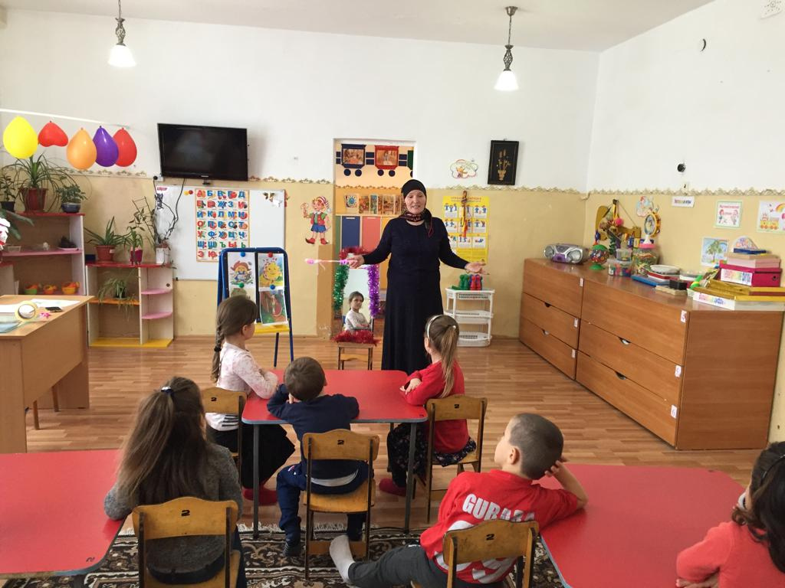

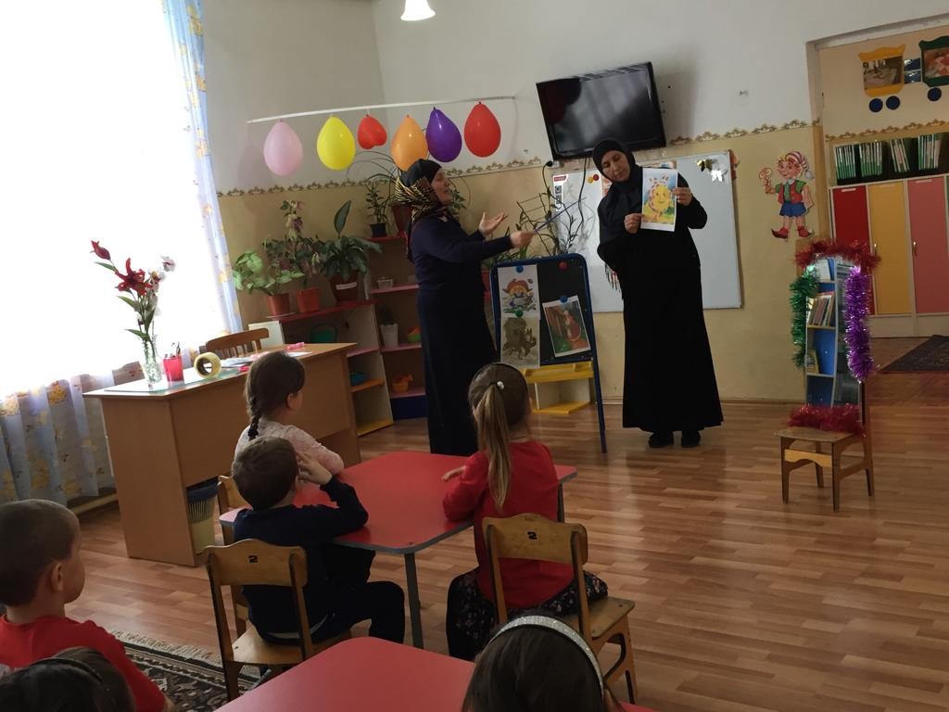

- Вспомните, чем закончилась эта сказка?

*(Лиса съела Колобка.)*

- Где всё произошло? *(В лесу.)*

- Колобок родился и жил в лесу? *(Нет. Его испекла бабушка и поставила на окошко остынуть.)*

- А как же Колобок оказался в лесу в лапах у лисы? *(Он сам убежал в лес.)*

- Зачем Колобок покатился в лес? Чтобы его лиса там съела или по другой причине? Как вам кажется? *(Колобок просто захотел погулять.)*

- Ах, вот оно что! Колобок просто погулять пошёл. В лесу ведь так красиво: высокие стройные деревья, пахучие травы и цветы, прекрасное пение птиц…  
Но лес таит в себе и опасности. Колобок ни о каких опасностях совершенно не задумывался, вот и поплатился за это.

- Ребята, можно ли гулять одному по незнакомым местам? Почему? *(Ответы детей.)*

- Не только чужие улицы таят в себе опасности, но и собственный родной двор. Опасность может таиться и в стоящей во дворе машине, и в подвале, и на чердаке. Играя в прятки, твои друзья, да и ты, наверное, стараетесь спрятаться так, чтобы вас не обнаружили, выбирая для этих игр такие места, как стоящая машина во дворе. А она ведь может отъехать, вас, сидящего около машины, не заметить, и … *(Ответы детей.)*

Прятаться в подвалах и на чердаках не менее опасно. Там могут жить бомжи и наркоманы и скрываться насильники. Даже в твоём родном дворе к тебе может подойти посторонний человек, который не обязательно будет добрым дядей или тётей. Если родителей рядом нет, а человек зовёт пойти с ним куда-то в подвал или на чердак, сесть с ним в машину, отвечай отказом на все эти предложения, постарайся уйти. Можешь попросить о помощи любого взрослого, гуляющего с собакой или с ребёнком, громко крича о том, что этот человек тебе незнаком. Никуда ни с кем не ходи без разрешения родителей, не рассказывай чужим людям свой домашний адрес, телефон.

- Вспомните сказку, которая как раз учит этому.  
*(Красная Шапочка.)*

Показ картинки со словами: «Вот навстречу нам идёт девочка в красной шапочке».

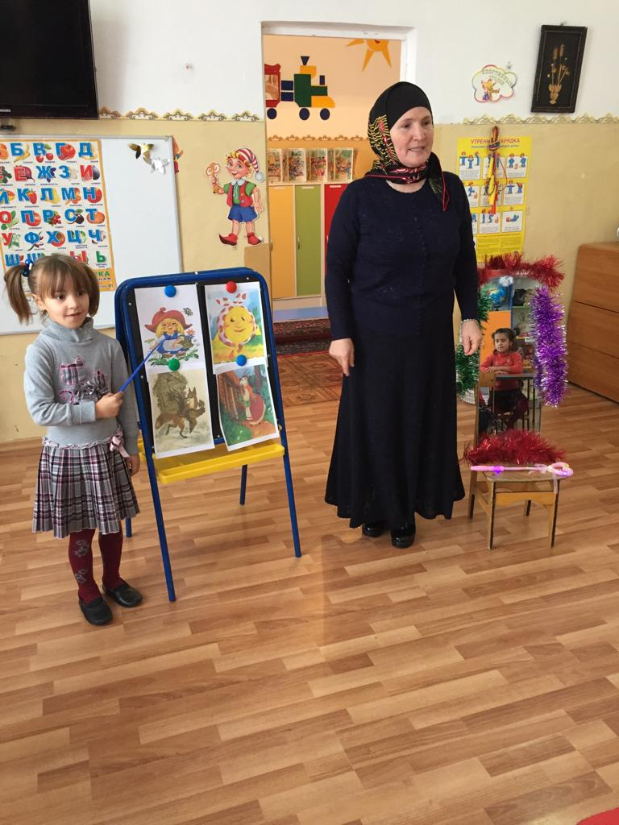

- Куда же она идёт? *(К бабушке, несёт ей пирожки.)*

Инсценировка детьми отрывка сказки (встречи волка с Красной Шапочкой).

Чур, сказку не перебивать;  
А кто её перебьёт,  
Тому комар в рот попадёт.

- Какие ошибки допустила Красная Шапочка? *(Остановилась для разговора с посторонним и незнакомым типом; рассказала, куда идёт, где живёт бабушка, и как попасть в её дом.)*

- Как нужно поступить, если к вам подойдёт незнакомый человек? Если незнакомец предлагает вам пройти с ним куда-то? Надо ли рассказывать об этом кому-либо? *(Обязательно рассказать родителям, даже если это был ваш сосед.)*

- А почему преступники притворяются, что они добрые дяди или тёти? *(Для того, чтобы ребёнок не испугался, поверил ему и пошёл с ним.)*

- В какой русской народной сказке персонаж очень умело притворился близким, родным существом и добился осуществления своего злого замысла? *(Волк и семеро козлят.)*

Показ картинки со словами: «А в этом домике живёт коза с козлятами».

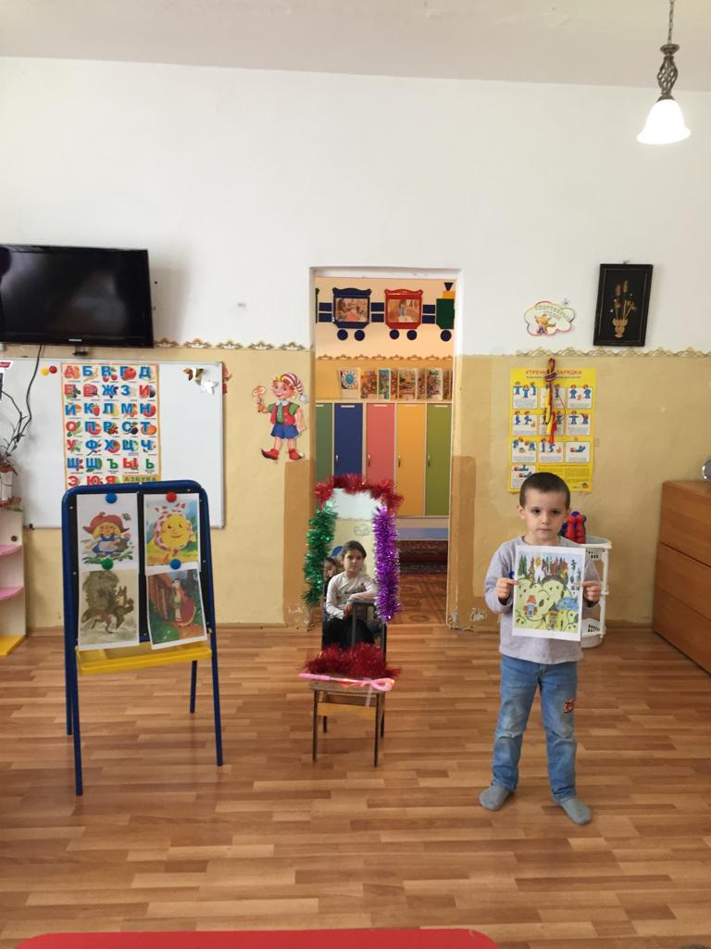

- Вспомните, что сделал Волк, чтобы попасть в дом к козлятам. *(Он выучил слова песенки мамы Козы и перековал себе голос.)*

- Кто ещё часто в сказках притворяется добреньким? *(Лиса.)*

- Какие черты характера людей приписывают Лисе в сказках? *(Хитрая, жадная, жестокая, самолюбивая.)*Совершенно верно. А внешне она имеет приятный вид и добрый ласковый голос.

Показывает картинку

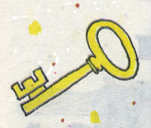

- А это из какой сказки и кто потерял?   
*(Это золотой ключик Буратино!)*

- Встречался ли он с лисой? *(Да, с лисой и котом.)*

- Как вела себя лиса в этой сказке? *(Она захотела отобрать у Буратино деньги , заманила его в выдуманную страну Дураков на Поле Чудес, чтобы он там закопал свои деньги. Она сказала ему , что из них вырастит огромное денежное дерево, а сама выкопала и забр*

*ала деньги.)*

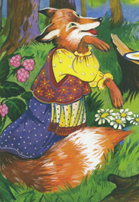

- Какой вывод для себя можно сделать? *(Не верить*

*незнакомцам . Спросить совета у родителей . )*

- Родители – взрослые люди, которые любят вас, желают вам только добра. Они имеют жизненный опыт и помогут вам найти правильное решение в любой ситуации. Но, к сожалению, не всегда дети слушают взрослых близких людей, а что из этого может случиться рассказывают нам сказки…

Показ картинки со словами: «Странные огромные птицы пролетели мимо нас».

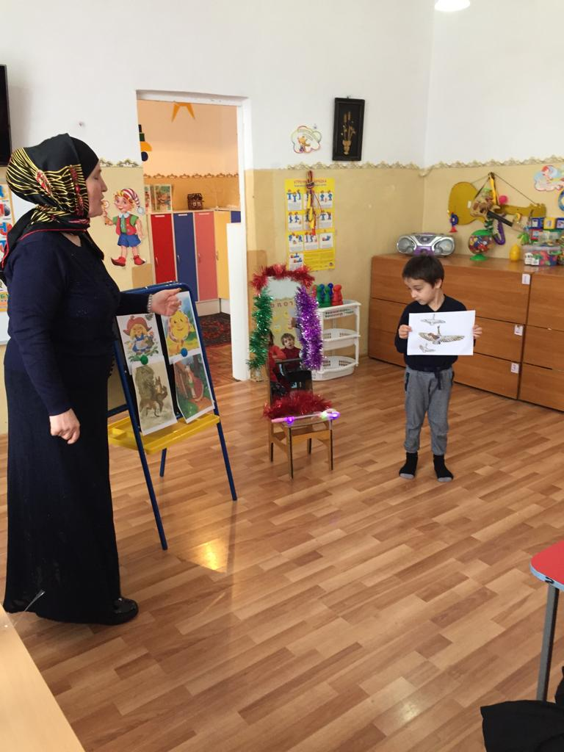

- Как зовут этих птиц в Тридевятом царстве, Тридесятом государстве? *(Гуси-лебеди.)*

- Как называется сказка, из которой они прилетели? *(Гуси-лебеди.)*

- Какими словами начинается сказка? *(Жили мужик да баба. У них была дочка да сынок маленький. Уходили родители на работу и просили старшую дочь: береги братца, не ходи со двора, будь умницей. Мы купим тебе платочек .)*

- А что же случилось в сказке? *(Дочка забыла, что приказывали отец с матерью, посадила братца на травке, сама побежала к подружкам и заигралась . Гуси-лебеди налетели и унесли братца.)*

- Какому важному правилу учит эта сказка? *(Не оставлять маленьких детей без присмотра, они не могут себя защитить.)*

- А если вы остались дома одни, что приказывают вам ваши родители? *(Никому дверей не открывать, никого в дом не впускать.)*

- Из какой сказки эти строки? (Петушок – золотой гребешок.)

Петушок, петушок,  
золотой гребешок,  
масляна головушка,

шёлкова бородушка,  
выгляни в окошко,  
дам тебе горошку.

Показ картинки со словами: «Опять разбойница-лиса в гости пожаловала».

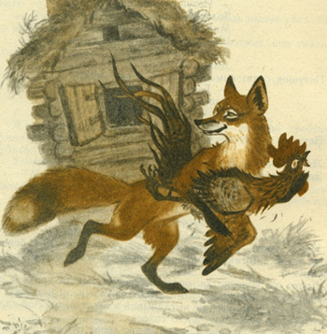

Рисунок 8

- Какие ошибки допустил петушок? *(Он выглянул в раскрытое окошко, хотя кот и дрозд предупредили его этого не делать.)*

- Вспомните, как вёл себя петушок, когда лиса несла его в дремучий лес. Оцените его поведение. *(Петушок очень громко кричал, звал на помощь кота. Он правильно поступил, потому что кот и дрозд услышали его и спасли.)*

- Люди должны также при необходимости очень громко звать на помощь. Если даже преступник пытается прикрыть вам рот рукой, вы можете укусить его за руку и громко позвать на помощь. Какие слова можно кричать, чтобы вас поняли, как вы думаете? *(Спасите, меня похищают! Помогите, я не знаю этого человека!..)*

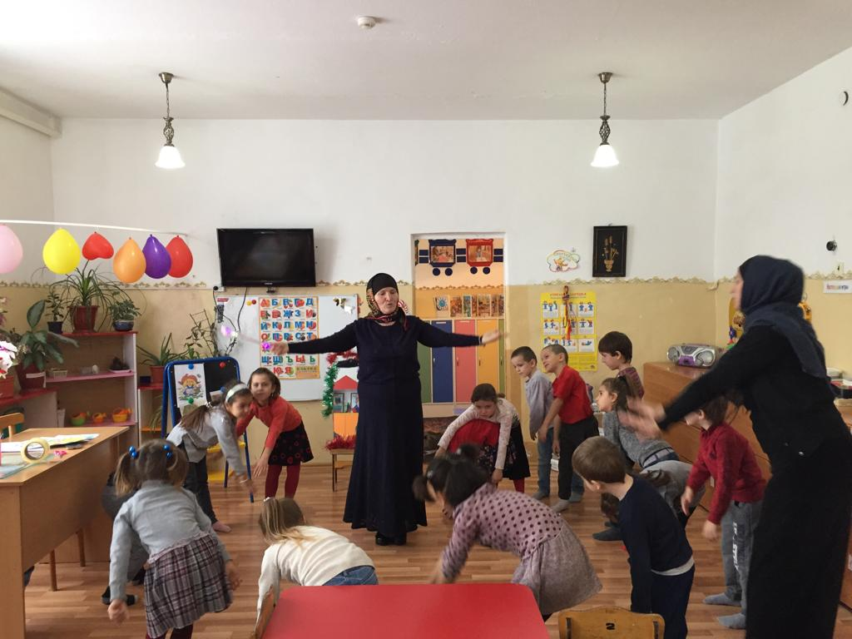

- Я вам желаю, чтобы с вами никогда таких чрезвычайных ситуаций не произошло. Но вы должны быть готовы спасти себя. Должны знать, как это сделать. Сказка – ложь, да в ней намёк! Добрым молодцам урок. За этот урок скажем спасибо сказкам, которые мы сегодня вспомнили. *(Спасибо.)* А ещё спасибо надо сказать героям из этих сказок. *(Спасибо.)*

- Вернёмся домой из Тридевятого царства, Тридесятого государства тем же способом, которым и попали сюда.

Дети смотрятся в зеркало и произносят волшебные слова: «*В зеркале я отражусь, своим друзьям улыбнусь, где захочу окажусь!*» Закрывают глаза, звучит спокойная музыка, в это время убрать картинки. Попросить детей открыть глаза.

- Понравилось вам путешествие? *(Да.)*

-На этом наше путешествие закончилось. Спасибо всем.